浙江省绍兴市2018年中考科学试卷
一、选择题（本题共15小题，每小题4分，共60分。下列各小题只有一个选项符合题意）
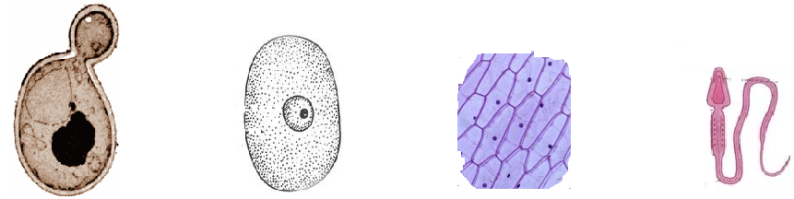
1．下列表示植物细胞的是( )
A B C D

2．青山绿水就是金山银山，捡拾垃圾是有助于减少环境污染的一种简单方法。以下是小敏在江边捡拾的垃圾，不属于有机物的是( )
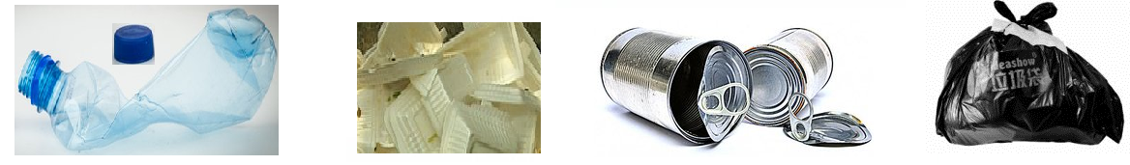
A.塑料瓶 B.泡沫饭盒 C.易拉罐 D.垃圾袋

3．下列有关家庭电路的说法正确的是（ ）
A．家庭电路中的插座应与用电器串联
B．家庭电路的电压对于人体是安全的
C．测电笔可以辨别零线与地线
D．电能表用来测量用户消耗的电能
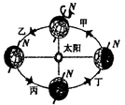
4．第19届亚运会将于2022年9月10日在我省杭州开幕。当天地球大约处于公转轨道上的位置是（ ）
A．甲 B．乙 C．丙 D．丁
5．从试剂瓶中取用NaCl固体、AgNO₃溶液，需要用到的器材是（ ）
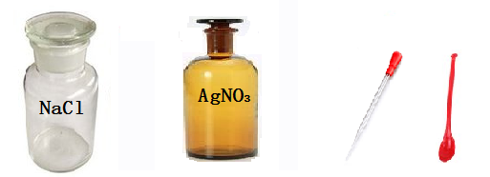
A．甲—①，乙—①
甲 乙 ① ②
B．甲—①，乙—②
C．甲—②，乙—②
D．甲—②，乙—①
6．科学研究常常采用转换、模拟等研究方法，下列课本实验中与其他三个所采用的研究方法不同的是（ ）
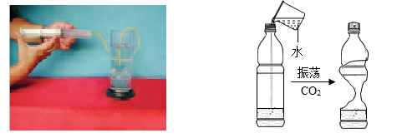
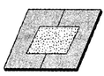
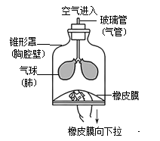
A．研究潜水艇
的浮沉
B．研究二氧化碳
的性质
C．研究板块
张裂
D．研究膈的升降
与呼吸

7．端午节是中华民族传统的节日，很多地方都会举行划龙舟比赛。下列有关说法中正确的是（ ）
A．使龙舟前进的力的施力物体是桨
B．以龙舟上的鼓为参照物龙舟是运动的
C．龙舟漂浮时所受的浮力小于龙舟的重力
D．停止划桨后龙舟还会继续前进是因为龙舟具有惯性
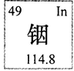
8．国际上有铟等7种元素的相对原子质量采用了我国科学家张青莲测的数据。由图可知铟元素（ ）
A．是非金属元素 B．质子数为49
C．相对原子质量是114.8克
D．与其他元素根本区别是中子数不同

9．下列结构对功能的自述，不合理的是( )
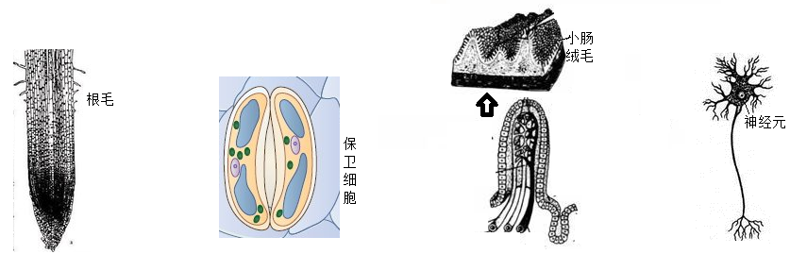
A B C D
固定植物的事
包在我身上了
调节蒸腾作用
我可立了大功
我能增大消化
和吸收的面积
信息接收和传
导工作我来做

[来源:学|科|网]

10．下列对宏观事实的微观解释错误的是( )
选项 | 宏观事实 | 微观解释
A | 塑料带很难被拉断 | 分子之间有引力
B | 水结冰后不再流动 | 分子停止了运动
C | 切洋葱时眼睛被熏得直流泪 | 分子在不停运动
D | 水很难被压缩 | 分子之间有斥力
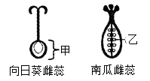
11．中国人精于饮食，喜食瓜子。图中的甲发育成一粒带壳葵花子，乙发育成一粒南瓜子。葵花子和南瓜子分别是（ ）
A．果实，果实
B．果实，种子
C．种子，种子
D．种子，果实

12．归纳推理是一种重要的科学思维方法。下列归纳推理正确的是( )
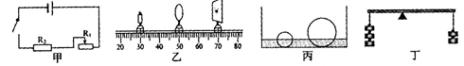
A．甲图：向右移动滑片，若通过R₁的电流增加a安，则通过R₂的电流也增加a安
B．乙图：仍呈清晰的像，若物距增加b厘米，则像距也要增加b厘米
C．丙图：加水液面升高，若小铁球受到的浮力增加c牛，则大铁球受到的浮力也增加c牛
D．丁图：保持天平平衡，若左侧增加d个钩码，则右侧也要增加d个钩码
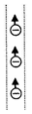
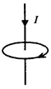
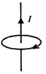
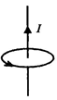
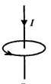
13．汤姆生在研究阴极射线时发现了电子。如图所示，一条向上射出的阴极射线可以看作是许多电子定向运动形成的电子流。则通过这束电子流的运动方向推断电流及周围的磁场方向是( )
A
B
C
D

14．如图所示，围棋棋盘上有五枚棋子，代表铁、稀盐酸、氢氧化钡、碳酸钙、硝酸银五种物质，相邻棋子间的连线表示物质间可以反应。已知与戊的反应中：甲—戊的反应类型不同于其它几个反应；丙—戊反应能产生一种气体，且该气体还能与丁反应生成沉淀。则下列对应关系正确的是（ ）
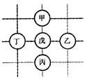
选项 | 甲 | 乙 | 丙 | 丁 | 戊
A | 铁 | 硝酸银 | 碳酸钙 | 氢氧化钡 | 稀盐酸
B | 硝酸银 | 铁 | 稀盐酸 | 氢氧化钡 | 碳酸钙
C | 硝酸银 | 铁 | 碳酸钙 | 氢氧化钡 | 稀盐酸
D | 铁 | 氢氧化钡 | 碳酸钙 | 硝酸银 | 稀盐酸

15．如图，木块以一定的速度滑过A，B点，到C点滑出下落至D点。A和B，C和D之间的
垂直距离均为h。若空气阻力忽略不计，则对木块在运动过程中能量变化的分析，正确
的是( )
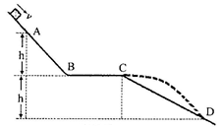
A．D点与A点相比，动能增加，势能减少，机械能不变
B．A点到C点减少的重力势能大于C点到D点减少的重
力势能
C．B点的动能可能等于A点的动能，但一定大于C点的
动能
D．B点的动能可能等于D点的动能，但一定大于A点的
动能

二、填空题（本题共9小题，每空2分，共40分）
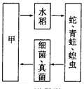
16．如图为某同学绘制的生态系统结构示意图。
（1）甲代表的生态系统成分是_______。
（2）请根据图中提供的生物间的食物关系写出食物链：
__________________ __ _。

17．二氧化锰中锰元素的化合价是_______。在用氯酸钾制取氧气的实验时，如果忘记了加入二氧化锰，其结果是_____________________。

18．嫦娥任务是我国重要的绕月探月工程。
（1）月球表面地形复杂，最引人注目的是随处可见的_______，即月坑。
（2）“玉兔号”的腿部是六个轮状的移动装置，目的是通过______________来减小对月面的压强，适合在松软的月球表面行驶。
（3）2018年5月21日（农历四月初七），“鹊桥号”中继卫星发射升空．当天晚上的月相接近______________。

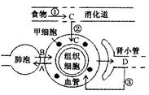
19．如图为人体新陈代谢的部分生理活动示意图。A，B，C，D表示物质，①②③表示生理过程。请据图回答：
（1）当人体完成了A和B的气体交换后，该处血管中的血液
变成_______血。

（2）正常人肾小管中的D物质不可能是_______（选填“水”、“葡萄糖”或“大分子蛋白质”）。

20．2018年5月14日，川航3U8633航班客机驾驶舱右侧风挡玻璃突然破裂，机长在低压、极寒、缺氧、巨大噪声的恶劣条件下操纵飞机成功降落，被称誉为一次“世界级”的备降。
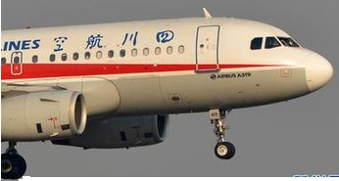
（1）飞机玻璃破裂的瞬间，强大的气流损坏仪器面板，此时气流的方向是_______（选
填“从外界到驾驶舱”或“从驾驶舱到外界”）。
（2）此事件中的雷达观察员被媒体称为幕后英雄。太阳活
动增强时会影响雷达等短波通讯，常见的太阳活动有
太阳黑子、_______、日珥等，
（3）高空中虽然气温极低，但飞机上的空调一般是制冷的。这是因为机外的冷空
气吸入飞机后需要压缩，使空气的温度升到50℃以上，这种改变内能的途径属于
_____________________。

21．小敏对妈妈说：“你说菠菜中富含铁，为什么我用磁铁无法把菠菜吸起来呢？”
（1）小敏认为的“铁”，是指_______（选填“铁元素”或“铁单质”）。
（2）通过Fe₂O₃+3CO=====2Fe+3CO₂可以把铁矿石中的铁元素转变成铁单质，此反应利用了CO的_______性。

22．1955年，中国科学家汤飞凡分离出一种能引起沙眼的微生物“TE8”，1973年世界卫生组织将“TE8”等类似微生物命名为“衣原体”。
（1）从传染病角度分析沙眼衣原体属于_______（选填“病原体”或“传染源”）。
（2）不使用公共毛巾和脸盆，有利于预防沙眼传染，这种防止传染病流行的措施属于______________。

23．有一固体物质可能含有硫酸钾、硝酸铵、氯化钡中的一种或几种。现需要对此物质成分行检测。甲同学向固体中加入足量的水，形成无色溶液；乙同学向固体中加入足量氢氧化钡溶液，产生白色沉淀，放出刺激性气体。
（1）该气体为______________（写化学式）。
（2）根据两同学的实验现象可推定此物质的组成是______________。

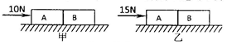
24．两个完全相同的物体A，B，重均为20牛。
（1）在10牛的水平推力作用下两者同时以2
米/秒的速度作匀速直线运动，如图甲。
当物体通过的距离为3米时，推力所做的功为_______焦．
（2）若物体A，B在15牛的推力作用卜以3米/秒的速度在另一水平面上作匀速直线运动，如图乙。则此时A对B的推力为_______牛。

三、实验探究题（本题共4小题，每空3分，共45分）
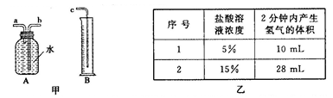
25．小敏研究影响锌与盐酸反应快慢的因
素。
（1）图甲中A，B仪器可以组装一套测
量气体体积的装置，利用该装置时
A中_______管接C。
（2）他选用2克完全相同的锌片分别和同体积5%、15%的稀盐酸进行实验，获得表格数据。由此推断实验是通过_______来体现反应快慢的。
（3）小敏分析数据得到如下结论：锌与盐酸反应快慢与盐酸浓度有关。盐酸浓度越大反应越快。其他同学认为结论不可靠，他们的依据是：_____________________。[来源:学*科*网]
（4）实验中小敏发现锌与盐酸反应时，一开始产生氢气速度并没有随盐酸浓度的减少而减慢，查阅资料得知化学反应中往往伴随着能量变化。由此作出猜想：锌与盐酸反应快慢还与_______有关。

26．通过玻璃门（如图甲）可简单地验证平面镜成像的某些规律。
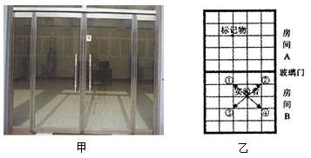
（1）先在房间A的地砖拼接处放一标记物，
然后到房间B，若实验者及标记物的位置
如图乙所示。为了让实验者所成的像落
在标记物上，他应向_______（填序号）
方向移动。
（2）为了让成像更清晰，房间B的亮度要比
房间A_______。
（3）对本实验的相关评价，合理的有（ ）
A．证明了平面镜所成的像是等大的虚像
B．利用地砖方便地确定像和物体的位置关系
C．巧妙利用生活中的物体进行实验，感受到科学就在我们身边

27．胰岛素（成分是蛋白质）的发现和提取，凝聚了许多科学家的心血。
（1）1869年，朗格汉斯发现：胰腺分成两部分，除了分泌胰液的部分外，胰腺中还有能分泌胰岛素的胰岛细胞。胰岛细胞是由于细胞分裂、生长和_______形成的。
（2）因为胰岛素会在胰液中胰蛋白酶的作用下分解，所以很难从胰腺中提取胰岛素。1920年。班廷提出了一个巧妙的想法：如果将狗的胰导管结扎，一段时间后，狗的胰腺就会萎缩，胰腺中不再产生胰液，再设法从未萎缩的胰岛中分离出胰岛素。班廷的想法巧妙之处体现在___________________________________。
（3）1921年，在麦克劳德的生理实验室里，班廷先在狗的身上提取出了胰岛素，很快又研究出在酸性和冷冻环境下从牛胰腺中提取出胰岛素的新方法，产量明显提升。他在该环境下提取胰岛素的理由是___________________________________。
（4）用提取出的胰岛素在患糖尿病的狗及志愿者身上多次试验，取得了很好的效果。胰岛素能够治疗糖尿病，是因为它具有______________的功能。1923年，班廷和麦克劳德分享了当年的诺贝尔生理学或医学奖。

28．小敏用图甲所示电路来测定某定值电阻的阻值。
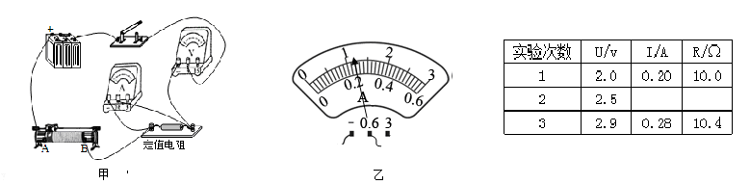
（1）闭合开关前，要
将滑动变阻器滑片滑
到_______（选填“A”
或“B”）端。
（2）闭合开关后，发现只有一只电表的指针发生偏转。请结合图甲电路分析产生此现象的原因是_____________________。
（3）排除故障后，进行三次实验，测得数据如上表。表中第二次实验的电流可从图乙中读取，根据这三次测得的数据求得此电阻的阻值为_______欧（保留一位小数）。
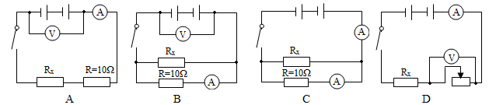
（4）下列实验电路图中，也能够得出定值电阻R_{x}阻值的电路有_______。

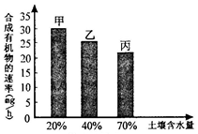
四、解答题（本题共7小题，第29小题5分，第30、31、32小题各8分，第33小题6分，第34、35小题各10分，共55分）
29．科研小组在研究某植物光合作用的影响因素时，
选取了大小、生长状况相近的同种植物若干，平
均随机分成甲、乙、丙三组，置于适宜的相同环
境中，测定光合作用合成有机物的速率如图。
（1）植物的光合作用是在_______（填细胞结构名称）中进行的。
（2）科研小组开展上述研究活动的目的是_____________________。
（3）若仅考虑光合作用，该种植物更适宜在土壤含水量相对较_______的土壤中生长。
（4）在一次给植物施以等量的同种肥料后，发现甲组植物光合作用合成有机物的速率反而有所下降，可能的原因是____________________________。

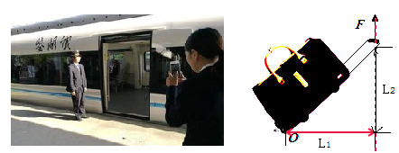
30．2018年3月28日绍兴风情旅游新
干线开通试运行。“鉴湖号”城际
列车从绍兴站驶出开往上虞站，
两站相距40千米，列车运营速度
120千米/小时。
（1）列车从绍兴站出发至少需要
_______分钟到达上虞站。
（2）在图中旅行箱和拉杆构成的杠杆中，能表示拉力F的力臂是_______。
（3）列车牵引总功率为5152千瓦，表示的意义是______________，并计算列车以运营速度匀速直线运行时所受水平阻力大小（用科学计数法表示，保留两位小数）。

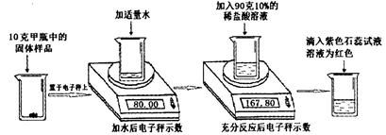
31．实验室有甲乙两瓶久置的氢
氧化钠固体，某学习小组为
了研究其变质情况，进行了
如下实验：（电子秤示数单
位为克）
（1）滴入紫色石蕊试液后
溶液为红色，说明反
应后溶液呈_______性。
（2）上述实验中产生的二氧化碳气体质量为_______克。
（3）计算甲瓶固体样品中碳酸钠的质量分数。
（4）某同学另取10克乙瓶中的固体样品，用100克15%的稀硫酸按同样方法进行实验，他认为不管固体样品变质程度如何，稀硫酸加人入后，都不需要使用石蕊试液，请计算说明他做出此判断的原因。

32．人们对自我保健越来越关注。图甲为某品牌足浴盆及相关参数。其内部电路可分为工作电路和控制电路两部分（如图乙所示）．闭合总开关S，当足浴盆有水注入到一定量时压控开关S₁，S₂就会自动闭合，此时R₁，R₂会同时工作，加热至40℃时，控制电路中的电磁铁会将衔铁吸合，自动进入保温模式。

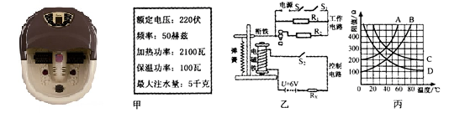
（1）图乙的工作电路中，处于保温状态时，工作的电阻是_______。压控开关S₁的作用是防止_____________________，达到保护电路的目的。
（2）控制电路中电磁铁线圈的电阻为100欧，为电磁铁供电的电池电压为6伏。R_{x}为热敏电阻，阻值随温度变化关系可由图丙中的某条曲线表示。当线圈中的电流大于或等于20毫安时，控制电路中继电器的衔铁被吸合，则R_{x}阻值随温度变化的曲线为图丙中的_______。
（3）求R₂的阻值。
（4）在一次使用过程中，加热时间为5分钟，保温时间为20分钟，则整个过程中消耗了多少电能？

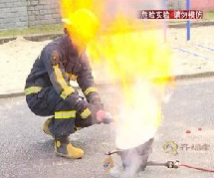
33．油锅着火能用水扑灭吗？某科普类节目曾演示过一个模拟实验：
将锅中的油加热到燃烧后，身穿防护服的消防员将一瓶水倒入
油锅中，在水倒进锅里的一瞬间，热油飞溅，巨大的火苗窜起
一米多高。请用所学的知识加以解释。

34．墨鱼俗称乌贼，我省沿海产量丰富。
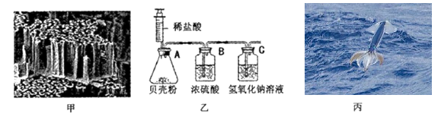

（1）墨鱼是真正的贝类，图甲是通过_______镜观察到的墨鱼体内放大120倍的内贝壳。用图乙装置测定内贝壳中碳酸钙含量时，撤去B装置将使实验结果_______（选填“偏大”、“不变”或“偏小”）。
（2）一条受惊后从海中跃起的墨鱼，利用喷气推进可飞跃至20米左右高空（图丙），墨鱼的这种类似导弹的推进方式利用了力的作用是______________的原理。
（3）墨鱼鲜脆爽口，有些人食用墨鱼等海鲜会过敏，过敏是免疫系统对抗原的免疫反应造成的，属于_______（选填“特异性”或“非特异性”）免疫。
（4）请根据下表信息完成三种动物的简单检索表。
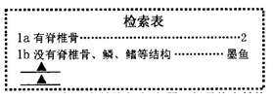
动物 | 特征
墨鱼 | 没有脊椎骨、鳞、鳍等结构
娃娃鱼 | 有脊椎骨，幼体用鳃呼吸，  成体用肺呼吸
鲫鱼 | 有脊椎骨，用鳃呼吸，有鳞片

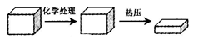
35．2018年2月《自然》杂志上发表了一项新研究，展示了一种全新的加工木材的方法（如
图），把天然木材放在NaOH和Na₂SO₃的混合液
中煮沸以除去部分木质素，接着在100℃以上
的高温中进行机械压缩制成致密木材。
（1）致密木材是由天然木材加工而成的，其密度为天然木材的3倍。
①加工致密木材的材料主要取自于植物的_______（填植物器官名称）．
②充分压缩后木材的厚度减小到原天然木材的20%，这一过程主要是_______变化。若在压缩过程中底面积保持不变，则说明处理过程中木材的质量减少了_______（用百分数表示）。
（2）致密木材的硬度、拉伸强度都很大，为天然木材的10倍左右，甚至超过了部分金属。
①致密木材的拉伸强度和纤维素有关。纤维素的化学式为（C₁₂H₁₀O₅）_{n}，则其中三种元素的质量比是C：H：O=______________。
②拉伸强度=$\frac{最大负荷力}{材料宽度×材料厚度}$，它用来表示材料的坚韧程度。拉伸强度与我们所学的科学量_______的单位是相同的。
（3）与其他材料相比，致密木材的优点是 。
A．加工过程中没有任何污染
B．可代替部分金属材料，具有广阔的应用前景
C．原料来源丰富，能通过无限制砍伐树木加工制成[来源:Z*xx*k.Com]

